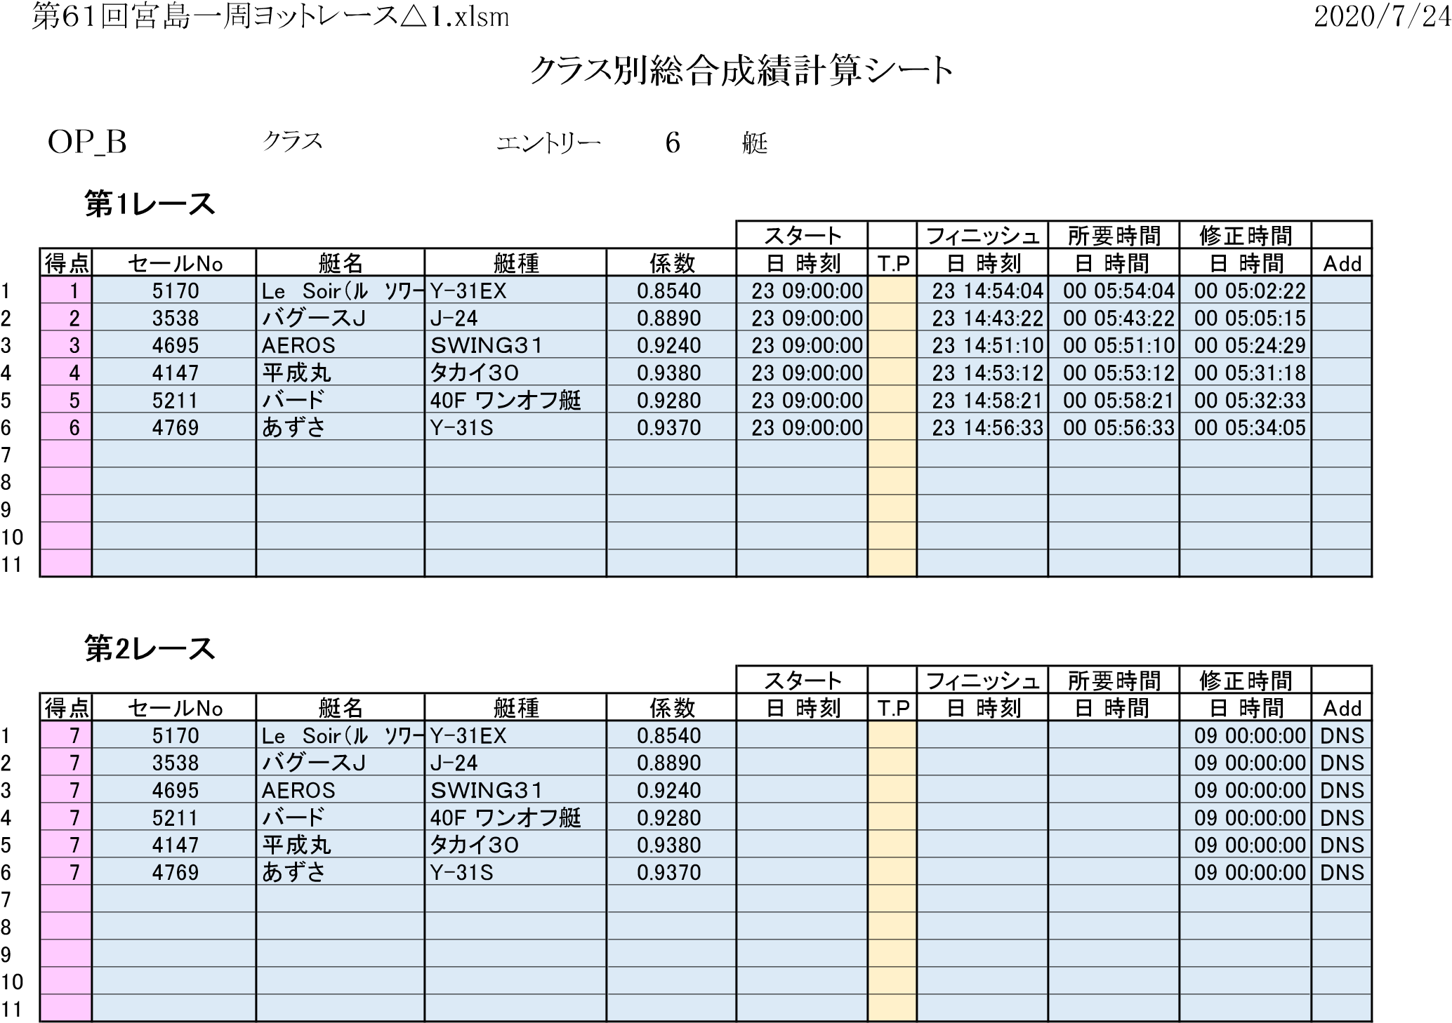

順位 | セールNo | 艇名 | 艇種 | 係数 | Ｒ１ | Ｒ２ | Ｒ３ | Ｒ４ | 合計 | 備考
1 | 5170 | Le Soir（ﾙ ｿﾜｰ | Y-31EX | 0.8540 | 1 | 7 | 0 | 0 | 8
2 | 3538 | バグースＪ | J-24 | 0.8890 | 2 | 7 | 0 | 0 | 9
3 | 4695 | AEROS | ＳＷＩＮＧ３１ | 0.9240 | 3 | 7 | 0 | 0 | 10
4 | 4147 | 平成丸 | タカイ３０ | 0.9380 | 4 | 7 | 0 | 0 | 11
5 | 5211 | バード | 40F ワンオフ艇 | 0.9280 | 5 | 7 | 0 | 0 | 12
6 | 4769 | あずさ | Y-31S | 0.9370 | 6 | 7 | 0 | 0 | 13
7
8
9
10
11
[備考] *1. 規則A8.1または規則A8.2により順位決定。

